Областна администрация - Сливен
Община Сливен
Обществен съвет за работа с бесарабско - таврийските българи
на Община Сливен
Фондация ПАМЕТ

НЕЗАБРАВЕНИТЕ
ИГРИ ОТ МИНАЛОТО
Работата е подготвила:
Инесса Стоянова,
ученичка от 10-А клас,
ОЗ «Болградска гимназия
«Г. С. Раковски»
Ръководител:
Наталия Георгиевна Богдева,
учител по български език,
ОЗ «Болградска гимназия
«Г. С. Раковски»

гр. Болград, 2021
Тезиси на научно-изследователската работа
«Незабравените игри от миналото»
на Инесса Стоянова, ученичка от 10-А клас,
ОЗ «Болградска гимназия «Г.С.Раковски»
Ръководител: Наталия Георгиевна Богдева, учител по български език

Актуалността на работата се състои в това, че описанията на игрите, наследени от нашите родители, баби, дядовци, а може би и прабаби и прадядовци, потомци на балканските българи, не се срещат изобщо или са доста редки; днес децата играят на високо интелектуални игри, но... с компютъра.
В печатните или в интернет изданията се намират игри от миналото, но не от бесарабските българи и като правило те не са характеризират отделно или се привеждат като пример при описание на някой народен обичай.
Игрите от миналото ни учат не само как да се играе заедно, но и как да се живее заедно.
Цели и задачи на изследователската работа:
- да научим игрите от миналото и да ги сравним с днешните игри;
- за се „възродят“ забравените игри;
- да проучим за запазените детски игри, играени в нашия край;
- да се запознаем с игрите и играчките на нашите родители, баби и дядовци;
- да се сближим с възрастните хора, проявявайки уважение и разбиране към тях;
- да се научим да се забавляваме без „модерни“ играчки.
- Изводи:
- игрите заемат изключително място в живота на детето;
- игрите са носители на живия български дух, на стремежа на човешката душа към повече красота в ежедневието;
- игрите свързват миналото с настоящето и бъдещето.

СЪДЪРЖАНИЕ

1. УВОД …………………………………………………………………………………………….. 4
2. ИСТОРИЯ НА ИГРИТЕ И ИГРАЧКИТЕ ……………………………….……………………. 5
3. НЕЗАБРАВЕНИТЕ ИГРИ …………………………………………………………...………… 6
4. ХАРАКТЕРИСТИКА И КЛАСИФИКАЦИЯ НА ИГРИТЕ ……………………………. 7 - 12
4.1. Според възрастта:
- залъгалки;
- детски игри;
- юношески;
4.2. Според пола на изпълнителите:
- за момичета;
- за момчета;
- за момичета и момчета;
4.3. Според използване на предмети:
- с използване;
- без използване.
4.4. Обредни игри.

ИЗВОДИ ………………………………………………………………………………………… 12
БИБЛИОГРАФИЯ ………………………………………………………………………………. 13
ПРИЛОЖЕНИЯ ……………………………………………………………………………… 14-34

УВОД

Игрите са това, без което е немислимо детството на всяко дете.
Обаче не така е било преди време, не е толкова далечно. Тогава нашите родители, баби и дядовци, прабаби и прадядовци също отделяли от времето си, влагали част от душата си, за да измислят за любимите си наследници игри.
Какво представляват детските игри? Това са интересни занимания, които служат за привличане на вниманието на детето. Игрите се измислят от възрастни хора и самите деца, имат различни цели, но почти винаги се използват за занимавка на детето. Също така игрите служат за развиване на различни способности на детето.
Игрите освен че имат различни цели, се променят през годините.
Срещата на човека с игрите започва от раждането му.
Нормално е да се различава животът на едното поколение от другото, защото светът непрекъснато се променя. Това е свързано с промяната на потребностите на хората, тяхната нагласа и начина на живот.
Навлизането на технологиите прави по-различни начините за игра, но все пак игрите, предложени в компютъра рано или късно „омръзват”, правят ни „зависими”. Играейки чрез социалните мрежи, децата „ходят “ в своите виртуални ферми, играят на виртуална гоненица, преследват виртуалните злодеи, а статистиката отчита висок ръст на гръбначните изкривявания, затлъстяване в много ранна възраст и плашеща агресия в отношенията.
Модерно е да играеш на компютъра, но когато си са навън с приятелите си, запазваш си здравето и имаш възможността в игрите да се върнеш в детството на своите баби и дядовци.
Това, което не се променя, са емоциите: щом сме щастливи се смеем, ако сме тъжни плачем… Децата играят, когато са здрави. Така е било в миналото, така е и днес.

ИСТОРИЯ НА ИГРИТЕ И ИГРАЧКИТЕ
Още от древността играчките и игрите са присъствали в живота на най-различни народи.
Народните игри притежават конкретни социално-психологически характеристики, в които е закодиран техният познавателен и възпитателен потенциал. Те могат да бъдат съвсем прости или да са съставени от много части — от най-обикновената пръчка, която детето яхва като конче, до най-сложните механизирани играчки. Следователно всеки предмет, използван за забавление, се превръща в играчка. Тъй като хората по природа обичат да се забавляват, най-вероятно играчките и игрите са възникнали още в началото на човешката история.
Първоначално играта била не само развлечение, но и начин за организация на живота на човека (семейни, обществени, битови). Вече в това време играта учила, развивала способностите на детето: наблюдателност, съобразителност, умение да се държи в различни ситуации.
Не съществува народ, който да не познава куклата. В земите на древни държави, като например Вавилония и Египет, са били намерени различни кукли или части от тях. Много е вероятно куклите да са най-древните играчки. История на куклата започва дълбоко в древността, когато хората изработват най-различни човешки и животински фигурки от кости, глина и камък. В много култури куклите се смятали за покровителки на рода. Омъжвайки се момичетата ги носели в новия си дом, за да си подсигурят плодородие, или ги принасяли в дар на боговете със същата цел.
Друга такава играчка е топката. Макар че никой не знае кога тя е била използвана за първи път, в гробницата на едно египетско дете са открити каменни кегли, които са били събаряни с кръгъл камък при игра.
Както виждаме, някои от съвременните играчки водят началото си от далечното минало и са изиграли важна роля в живота на хората.

НЕЗАБРАВЕНИТЕ ИГРИ
Игрите заемат особено важно място в живота на българина. Ние имаме удивителната възможност да се докосваме до игрите, още запазени от миналото. В някои кътчета на нашите бесарабски села, фолклорната традиция продължава да бъде действителност, споделяна от живи хора. Внимателното вглеждане и проследяване на развитието на отделни феномени, подобни на игрите, е нашият шанс за разбиране на собствената ни действителност, не като сегашност, а като дълъг път на развитие на множество преплетени светогледи.
Изучавайки игрите, ние постоянно научаваме нещо ново. Ново за нас, но не и за нашите родители, баби и дядовци.
Защото още през XIX в. се появи изказването „новото е добре забравеното старо“, което напълно можем да употребим и тук.
За да се „възроди“ това „забравеното” бяха проведени беседи с роднини, преподаватели, съседи — жители от близките села от Болградски и Измаилски р-н, на възраст от 29 до 84 години.
Забелязахме, че едни и същи игри имат някакви „оттенъци“ на различия или напълно са променени „адаптирани” по възможностите на играчите...
Впечатляващо е това, че когато се заговори с информаторите за игрите, те веднага „помладяват”, усмихват се и с удоволствие започват да споделят...
Правейки това проучване, ние открихме определени характеристики на игрите, които могат да се „оформят“ като класификация според възрастта, пола и броя на играчите, според целите, периода и мястото на игрите.

ХАРАКТЕРИСТИКА И КЛАСИФИКАЦИЯ НА ИГРИТЕ
Многообразни по вид и често с променящи се правила, игрите могат да се класифицират по няколко признака - с уговорка, че има преливане в границите на тези групи.
Игровото начало на детето се проявява през първите 2-3 години след раждането.
Според възрастта игрите могат условно да се разделят на: залъгалки, детски и юношески.
Залъгалката е играчка или приказка, скоропоговорка, с която залъгват децата. Залъгалките са насочени към деца до около тригодишна възраст. В общуването между майката и нейто бебе или само децата неизменно присътстват римувани стихчета и кратки песнички, които съпътстват ежедневието им. Игрите на най-малките деца нямат нито твърдо установени правила, нито специални наименования – обозначават се описателно, в зависимост от обекта на игрово възпроизводство. Тези песнички и стихчета са се превърнали във фолкор.
В залъгалките се съдържат кодирани словесни символи, които предпазват малкото дете от недоброжелателни символи и действия. Както и от лоши влияния, които могат да дойдат от света на страховитите митични същества. Много игри за най-малките са изградени във форма на диалог, в който детето участва. Ако може да говори. Или каквото може. Целта е да научи определени фрази, които указват посоките „нагоре“, „надолу“. А също какво е „вкъщи“, какво е „навън“. Една от тези игри-залъгалки е популярната „Га-га, гачка“, записана от Кристина Каражова, (1988 г.р.), с. Вайсал. Участниците в играта подреждат ръцете си една над друга. Всеки захваща леко ръката под неговата (Приложение№1).
Заедно с тази също била много популярна и обичана играта – „Дай, бабо, огънче“ (Приложение №2).
Не е случайно, че ролята на бабите е толкова важна в детските залъгалки, наричани още „забавки“. В миналото децата били поверявани най-често на своите баби.
Забавките, предназначени за най-малките, обикновено се играят вкъщи, а детето не винаги е активен участник. То по-скоро подражава на определени движения, повтаря кратки думи. И така неусетно придобива важни умения (Приложение №3 - 10).
След залъгалките следват детските игри.
Детските игри са игри за междинната детска възраст - от около три до осем-девет години и се отличават ясно от игрите на най-малките деца не само по своята същност и специфични белези, но до голяма степен и по характера на своите функции. За разлика от залъгалките детските игри имат вече определени правила и преследват някакъв резултат. Общуването с връстниците дава на детето уникален социално-психологически опит.
Изпълнителите на игрите могат да бъдат и момичета, и момчета. Тук диференцирането по полов признак е условно. Затова е разбираемо, че и момчетата, и момичетата „възсядат” своето „конче” - то е стъбло от царевица или слънчоглед, понеже ги има винаги (според Елена Колева от с. Кубей, 1957 г.р.), или някоя дълга пръчка, която се украсява, за да има добър външен вид (според Мария Попаз, родена през 1942 г. в с. Кубей). и тичат по цял ден с възгласи: „Но, конче, но!” Под влияние на приказките и детската фантазия „кончето” може да отведе децата, където пожелаят.
Детските игри позволяват на децата да прекарват много весели моменти заедно с възрастните. Те приобщават малкия човек към семейството, като неусетно му предават знания за роднинските връзки, за йерархията в общността, за това какво е добро и какво – не.
В игрите, където участниците са разделени на отбори, се формират социални качества – приятелство, взаимопомощ, лидерство.
За да бъде определен водещият или редът в играта, като жребий се използват броилки (броенки) - детско стихче. Броенката се произнася бавно и на срички. Човекът, с когото броенката свърши е водещият.
Ето един пример на броилка (от п.г.т. Суворово):
„Ала бала портокала.
Кой ти даде тва писмо?
Али аз, али ти,
Най-голямото магарето туй си ти.”
Детските игри от друга гледна точка могат да се разделят на две групи – съзтезателни и развлекателни.
Състезателните игри не само са многобройни, но и са доста разнообразни. Общото и основното за игрите от тази група е това, че „състезанието” в тях цели доказване на превъзходство. Особено са многобройни игрите, свързани с бягането като основно действие. Най-простата игра е „Гоненицата” (Приложение №11), „Криеницата” (Приложение №12), „Вълк и овце” (Приложение №13) и „Клочка и гарга” (Приложение №14).
Съществуват и други игри, при които гоненето може да се извършва със завързани очи – например „Сляпа баба“ (Приложение №15).
Състезателните игри са характеризират с израсходване на физически или умствени сили за постигането на предварително определена цел, резултат от протичането на самата игра. В тях винаги се играе за победа, винаги има победители и победени. Правилата са твърдо установени, понякога доста сложни, ненарушими в хода на самата игра например в играта „Дзънга” и „Урда”(Приложение №16-17).
Развлекателните игри не подразбират състезание и няма победители и победени.
Към развлекателните игри бихме могли да отнесем игрите „Пръстенче, ела при мен” (Приложение №18), „Топло-студено-горещо” (Приложение №19) и „Развален телефон” (Приложение №20).
Обичат да играят и по-големите деца, юноши.
Юношеските игри условно обхващат групата на възраст от 9-10 до 14-15 години. Разграничението по полов признак е вече определено. Игрите за момичетата (девойки) съдържат елементи, типични за женската инициация, а игрите за момчетата (юноши) се свързват с мъжката инициация. Те са насочени към подготовката за бъдеща социална и стопанска дейност, определят се роли, могат да бъдат както състезателни, така и развлекателни.
За тази възраст са разпространени игри с гонене от участниците около кръга. Една от тях – „Пиленца“ (Приложение №21) и „Гърненца” (Приложение №22).
В състезанията може да се прояви един победител или победата да е колективна. На групи (отбори) играчите се делят по предварителна уговорка или „както се получи” в процеса на играта. Ярък пример за такава игра е „Кральо-портальо“ или „Кральо-парцальо“ (Приложение №23).
Според пола на изпълнителите игрите могат да се делят на игри за момчета, игри за момичета и смесени игри.
Игри за момчета – момчетата предпочитат предимно игри с използване на по-голяма физическа сила и да са състезателни. Малките момчета си правят от камъчета и пясък „къщи”, занимават се със „земеделска работа” (орат с направени от тях „дървени ралца”). Сред момчетата се срещат игри с тояги. Особено популярна е играта „Челик” или „Чилик“ (Приложение №24).
За никого не е секрет, че момчетата много обичат да се шегуват и да се закачат помежду си, но при това да остават „незабелязани и открити”. Играта „Бъз” е доказателство за това (Приложение №25).
Момчетата демонстрират физическата си подготовка в играта „Прескочи магаре” (Приложение №26) и се мерят кой е по-сръчен в играта „Чик” (Приложение №27).
Игри за момичета. Момичетата предпочитат повече игри с развлекателен характер, предимно фабулни (сюжетни игри). Малките момичета вършат „женската работа” – например: правят си кукли, с които си играят на „майки и деца”, като сами си шият от парцалки дрешки, правят си „фурни”, в които си „пекат хляб”, „готвят ястия”.
Наблюдаваме процес на сътворяване и досътворяване на „свои“ играчки, при който самоделните кукли въплъщават взаимовръзката „игра–обучение–творчество“. В трите „звена” на веригата се осъществява извеждане на нещата от битовия свят и трансформирането им в един нов, магичен свят.
Играта с кукли има прагматична насоченост – в нея са началото към овладяване на ръкоделието: шиене, плетене, по-късно и тъкане.
Освен куклите момиченцата играли и на „Коронка“ (Приложение №28) и „Ластик“ (Приложение №29).
Смесени игри (за момичета и момчета). Игрите за момичетата и момчетата са най-голямата и най-многообразна група. Те се отличават с повече или по-малко твърдо установлени правила, ясно обособени са и с конкретни названия, например играта „Жабчета” (Приложения №30).
Според използването или неизползването на предмети игрите също могат да се делят.
Предметите са най-различни: тояги, монети, копчета, кърпи, камъчета, коколчета, топки и др.
Игрите с тояги се срещат само сред момчетата. Обикновено с тоягите се измерва разстояние, с тях се събарят някакви „постройки”, те се хвърлят и се ловят. Особено са популярни игрите „Чилик” (Приложение №25), „Урда ” (Приложение №17) и „Пекар” (Приложение №18).
За играене са използвали и кокалчета. Например за игра „Аршиченца” или „Шиколчета” (Приложение №32) са вземат „специални” кокали, „намиращи се” между свирката и бедрото на задните крачета на агънцата.
Многобройни са игрите с топка. С топка играят повече момчетата, но също и момичетата, а понякога и момите, и ергените. В миналото хората правели овални или кръгли топки от напълнени с въздух животински мехури. Те били ритани или носени до определена цел, както е при съвременните видове футбол.
В по-късно време, когато се появили малки и големи гумени топки, популярни станаха игрите „Народна топка” (Приложение №33) „Щандър”, (Приложение №34), „Въбивалки” (Приложение №35), „На стена” (Приложение №36).
Игрите с топка са твърде разнообразни, често със сложни правила, деляйки се на два отбора.
Доста по-разнообразни са игрите, при които са използвали камъни, камъчета, различни по форма и размер. С големи камъни момчетата строят „пирамиди” за играта „Урда” (Приложение №17), с плоско камъче или керемидка момичетата играят в „Корона” (Приложение №29), малки, „промити” камъчета се хвърлят и от момчета, и от момичета, играейки на „Жабчета” (Приложение №31).
Голяма част от споменатите горе игри, а също и „Пръстенче, ела при мен” (Приложение №19) и „Чик” (Приложение №28) могат да се играет и с монети. Монетата още може да се залага за клечка, да се заравя в купчинки с пясък, да се цели с нея и да се нареждат монети една върху друга. Често пъти, за да се определи кой от отборите ще започне играта, капитаните трябва да познаят на коя страна е монетата. Като цяло явно игрите с монети са от по-късно време.
Характеризирайки детските игри от миналото, не можем да отминем факта, че децата играят не само в делник, през почивните дни, през ваканциите, но и по време на любимите празници.
Българинът празнува през цялата година, с цялото си семейство. Има време и за трапеза (гощаване), и за игри. Играят и деца, и юноши, и самите възрастни хора. Този вид игри е част от народен обичай (обред). Затова игрите се наричат обредни.
Обредните игри са доста разнообразни по своята същност. Те като цяло се вписват в общата празнична и обредна система и са зависими от нея.
През пролетните празници се играе много игри. Например по време на Сирните заговезни (Сирница, Прошка, Поклади или Масленица) традиционно се играе на «Хамкане» (Приложение №37).
На същия празник момчетата палят „улюлюнга” (огън) и децата, и възрастните скачат чрез него, за да са живи и здрави през цялата година (Приложение №38).
Игрите от пролетта често са съпровождат с танци и песни. Една от тях е „Бели пеперудки” (Приложение №38). Тя е доста разпространена игра за момичета, най-често се играе на Лазаровден.
На Великден се играе с боядисани яйца. С тях се чукат («се боричкат») (Приложение №40), а също и изиграват най-красивите от цялата махала (Приложение №41).
Игрите в българската традиция имат познавателно-различителен и възпитателен характер: приучават децата на труд; спомагат за овладяване на необходимите им умения; подготвят към определени знания и способности, внушават уважение и почит към по-възрастните; формират естетически усет.
В ранната възраст – те целят осигуряване на здраве за детето, като заедно с това разказват, ословесяват предстоящите пред него изпитания и насочват към успех – за да може то да се влее в съответната му социална група: на мъжете или на жените.
В по-късния етап – момичетата и момчетата провеждат своята постепенна подготовка, реално овладяват потребните им знания.

ИЗВОДИ
Така надничайки в черно-белия филм, в който главните герои са родителите, бабите и дядовците, децата възраждат една стара традиция. Традицията на игрите, които са били и продължават да бъдат важна част от културата на обществото.
Предишните поколения имаха невероятен късмет да растат в едно друго време – времето на спокойствието, на игрите навън и на свободата да се забавляват самостоятелно без надзор. Израснали на улицата, те имаха постоянна връзка с приятелите си. В устрема си да измислят всевъзможни забавления, развиваха въображението си и успяха да открият своя начин да се справят с предизвикателствата на живота.
Типичните народни игри от миналото основно са забравени и рядко кой е в състояние да си припомни правилата им, за да им вдъхне нов живот.
Вярваме, че тези игри са НЕЗАБРАВИМИ, неостаряващи и всяко дете би се радвало и забавлявало искрено, играейки на тях. Просто трябва да се обърнем към по-възрастините, те да ги вспомнят, да ги покажат на децата и да ги «запалят» с тях.
Като извод можем да кажем, че значението на народните игри е огромно, тъй като те:
• възпитават човешки добродетели – трудолюбие, смелост, ум, взаимопомощ;
• съдействат за двигателното развитие;
• обогатяват знанията на детето за света;
• развиват волята, вниманието, паметта, въображението;
• сдружават децата, които свикват да общуват и уреждат отношенията си с връстници;
• дават възможност на всяко дете за изява.
Направеното изследване не само разкрива възпитателния потенциал на народните игри, но и вдъхва сигурност, че игрите на нашите предци няма да бъдат забравени!

БИБИЛИОГРАФИЯ

- Аромштам, М. Поставьте игрушке оценку. - Дошкольное образование. №9,
- Българите от Украйна и Молдова. – София, 1994
- Вакарелски, Х. Етнография на България. София, 1974
- Елконин, Д. Психология на играта. – София, Народна просвета, 1984
- Зайков И. Играчка-плачка. София, 1984
- Минчев, Б. Психология на човешкото развитие. [курс лекции]. – ВСУ
- Ников, Н. Празниците на българите. – София, 2010
- Попов В. Български народни игри и представления. София, 1993
- Попова И. Бесарабските българи през втората половина на XX век. София, 2013.
- Смирнова, Е. Куклы нашего времени. В: Мама и малыш, №11, 2005
- Титоров Й. Българите в Бессарабия. – София, 1903
- http://en.wikipedia.org/wiki/Toy
- http://www.woodentoys-shop.com/toy-history-toys-games.php3
- http://zhivonasledstvo.frgi.bg/projects/ако-броилката-свърши-при-теб-ти-си-последен-121
- http://zhivonasledstvo.frgi.bg/projects/игрите-на-миналото-или-какво-да-научим-от-тях-51

ПРИЛОЖЕНИЯ

Приложение №1.
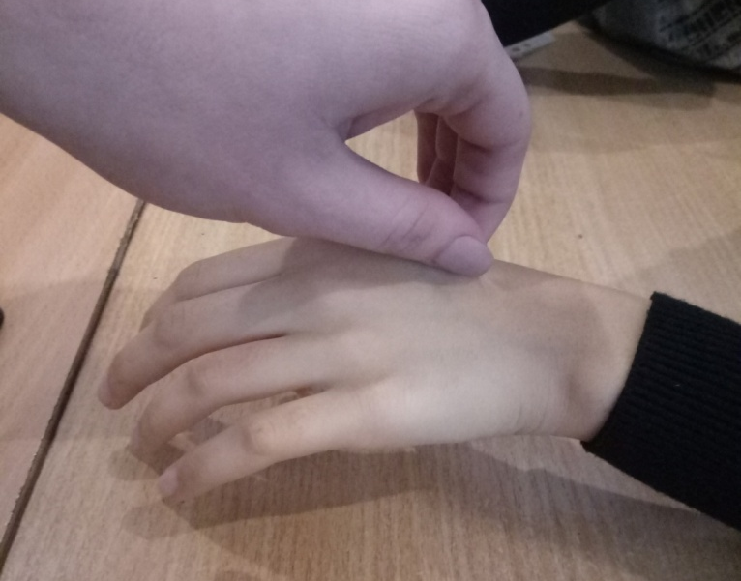
Га-га, гачка
– Га-га-гачка,
де удила Гачка.
– У бабини на гости.
– Ко яла, ко пила
кур-лю-лю

При последния възглас участниците пускат ръцете си, все едно наистина са птици, полетели в различни посоки.
Записано от Кристина Каражова, 1988 г.р., с. Вайсал.

Приложение №2
Дай, бабо, огънче
Участниците се разпределят кой ще бъде „баба”, а кой – „гост”. „Бабата” кръстосва пръстите, така че всеки пръст да приляга до пръстите на другата ръка: големият с големия, средният със средния и т.н. „Гостът” играе с показалеца. Той слага показалеца помежду пръстите на „бабата” и се води диалог:
– Дай, бабо, огънче!
– Качи се по-нагоре!
– Дай, бабо, огънче!
– Качи се още по-нагоре!
– Дай ми, бабо, огънче!
– Влез, та си го вземи!
– Страх ме е от кучето!
– Кучето го няма!
– Къде е отишло?
– Със дядо в гората.
– А това какво е?
– Дядовите гащи.
– Да си взема огън.
– Бау, бау, бау!
– Олеле, кучето!
„Бабата” улавя ръката на „госта”. Така се завършва играта.
Записано от Надежда Пелтек, 1934 г.р., с. Вайсал.

Приложение №3
Фър, фър, вранче
– Фър-фър, вранче (или: Пър-пър, вранче),
къде ходи, вранче?
– На баба на гости.
– Ко ти даде баба?
– Орехче, кравайче,
бонбонче и паричка.
– Фъъър! (или: Пъъър!)
Записано от Наталия Деревенкова, 1974 г.р., с. Нови Трояни.
Приложение №4.
Нашата ярка пúсана
Нашата ярка писана
Оди из двора слисана
Куд-кудяк, куд-кудяк
Неска яйценце
Дзарана пак.
Записано от Кристина Каражова, 1988 г.р., с. Вайсал.
Приложение №5.
Льоту, льоту
Льоту, льоту, пипиляну
Ризата ми до коляно
Наведе се долу
Дупито му е голо.
Записано от Варвара Касап, 1933 г.р., с. Калчево.
Приложение №6.
Имало едно време
Живяла една баба и дядо
и имали една внучка.
Внучката имала пръчка.
Пръчката рекала „пук”
и приказката ми е дотук.
Записано от Варвара Касап, 1933 г.р., с. Калчево.
Приложение №7

Моето пиленце
Пиле, пиле, аз те знам.
Искаш нещо да ти дам?
На те зърно да кълвеш
и голямо да растеш.
Записано от Варвара Касап, 1933 г.р., с.Калчево.
Приложение №8.
Шина-машина
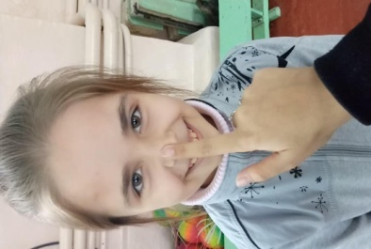
Шина – машина
Шофер – кабина
Пип!
Записано от Наталия Богдева, 1975 г.р., с. Вайсал.
Приложение №9.
Друс, друс, конче
Друс, друс, конче,
Близко ли е лонче?
- Нито близко, ни далеко
бързай конче леко!
Конче рече: троп, троп!
Дончо рече: троп, троп.
Записано от Елена Радова, 1950г.р., с. Вайсал.
Приложение №10.
Варило мише кашичка
Майката прави кръгчета по дланта на детето и казва: „Варило мише кашичка, варило, варило и я сварило”.
Свива палеца и казва: „На първото мише дало, защото нацепило дърва” („защото” може да бъде всичко – подредило си играчките, слушало и т.н.). Свива показалеца и казва: „На второто мише дало, защото …”. Това се повтаря докато не стигне до малкото пръсче, за което казва: „Само на петото не дало”. С двата пръста започва да „ходи” по ръчичката нагоре и казва: „То вървяло, плакало, вървяло, плакало и се скрило ееей тук” и бръква под вратлето в блузката.
Записано от Мария Недева, 1938 г.р., с. Вайсал.
Приложение №11.
Гоненица
Участници: неограничен брой.
Описание на играта:
С помощта на броилка се избира „гонещ” или „гонач”. Веднага, когато се избра водачът, всичките участници започват да бягат в различни посоки, а гонещият се опитва да ги докосне. Който ще бъде докоснат, ще стане „гонещ”.

Записано от Ирина Гажева, 1948 г.р., с. Вайсал.
Приложение №12.
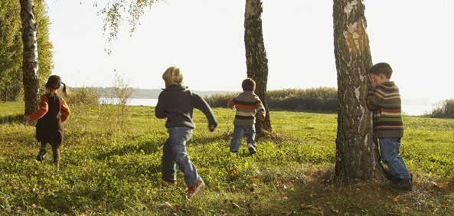
Криеница (Кришка-мишка)
Участници: неограничен брой.
Описание на играта:
Първо участниците се броят с някоя броеница (броилка) и който остане последен – жуми.
Това става по следния начин: жумящият се подпира на стена, дърво, или друго място, прикрива очите си и започва да брои до определено число. През това време останалите трябва да се скрият.
След като приключи с броенето, жумящият отваря очи и започва да търси скрилите се участници. Когато открие някого, той трябва да се затича до мястото за жумене и да го „заплюе“, т. е. да пипне мястото за жумене с ръка и да извика на висок глас „Пу за Таня“ (ако откритият участник се казва Таня). Успоредно с това, криещите се трябва да се доберат до мястото за жумене и да се „заплюят“ сами – да кажат „Пу за мене“. Последният заплют от търсещия играч жуми следващата игра.
Ако търсещият играч сбърка при „заплюването“, т.е. сбърка някого от криещите се играчи с друг, играта се повтаря като отново той жуми. Ако търсещият не успее да „заплюе“ никого, отново той жуми следващата игра.
Когато все още има неоткрити играчи, но търсещият не може да ги намери той обявява, че ще брои бавно до десет и всички криещи ще могат да излязат и да се „заплюят“, без да се притесняват. Ако те не се появят след като търсещият преброи до десет на висок глас, той може да ги „преплюе“ и последният „преплют“ играч жуми.
Записано от Мария Узунова, 1960 г.р., с. Чушмелий.

Приложение №13.
Вълк и овце
Участници: неограничен брой.
Материали: дрехи и тояги
Описание на играта:
Разделят се на две групи – едни са „вълци“, другите – „овчар“ и „кучета“. Разхвърлят се по земята дрехи и тояги, „овчарят“ пасе „овцете”, „кучетата“ ги вардят. После лягат да спят, „вълците“ се промъкват, грабват „овца”, „овчарят” се събужда и вика: „Вълци, вълци!”. „Кучетата” лаят и се хвърлят след тях. Когато настигнат, събарят ги и си вземат „овцата”. Ако се премине определена граница, не могат вече да гонят „вълците“.

Записано от Матвей Николаев, 1967 г.р., с.Каменка.

Приложение №14.
Клочка и гарга
Участници: неограничен брой.
Описание на играта:
Две от децата се избират за „гарга“ и „клочка“. Останалите се нареждат в редица зад „клочката“. Срещу тях застава „гаргата“ и пита: „Клочке, дай ми едно пиленце!“. „Клочката“ отговаря: „Няма да ти дам!“. Тогава „гаргата“ ядосано казва: „Даваш не даваш, аз ще си взема! “ и се спуска да хване „пиленце“. Хванатите деца напускат играта, играта продължава, докато „клочката“ остане без пиленца.

Записано от Домникия Петрова, 1965 г., с. Калчева.

Приложение №15.
Сляпа баба
Участници: неограничен брой.
Материали: кърпа.
Описание на играта:
На един от участниците (може да се определи с броилка) му завързват очите. Останалите обикалят около него, като викат „сляпа баба“ или пляскат с ръцете и той трябва да хване един от играчите и да го задържи. Тогава заловеният става новата „сляпа баба“ и гонитбата започва отначало. Ако участниците се познават добре, може малко да усложнят играта, като „сляпата баба“ трябва да познае по дрехите, косата, ръста, точно кого е уловила.

Записано от Катерина Гайдаржи, 1954 г.р., с. Кубей.

Приложение №16
Дзънга
Участници: от 3 до 5 играчи.
Материали: копчета (различни по размер и цвят), яма от 5 до 10 см в диаметър.

Описание на играта:
Има черта (стартова), на която най-малкият участник слага 1 копче и с големия пръст започва да „стреля” с копчето с цел да попадне с него в дупката. Ако попадне с това копче, тогава той печели и взема копчето, ако обратното, то другият участник се наближава за това копче и започва да стреля с него със същата цел.
Записано от Иван Гайдаржи, 1970 г.р., с. Чийший.

Приложение №17
Урда
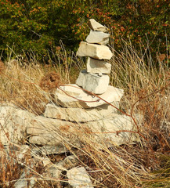
Участници: 5-6 играчи.
Материали: малка топка, камъчета (7-8), наредени в пирамида, в основанието на което е най-голямото камъче.
Описание на играта:
Всеки участник трябва да събори с топката „урдата” (пирамидата). Редът на хвърлящите се определя по възростта на играещите (най-малкият започва играта). След като „урдата” е съборена, този, който я съборил, бързо взема топката и с нея трябва да удари един от участниците. Удареният участник излиза от играта. Победителят е този, който остане в играта сам до последния момент.
Записано от Иван Гайдаржи, 1970 г.р., с. Чийший.

Приложение №18.
Пекар
Участници: 5-6 играчи.
Материали: дълги тояги, консерни кутии.
Описание на играта:
Строи се с кутии пирамида. По жребий се избира стражар на пирамидата, другите участници се отдалечават от пирамидата на 5-6 метра и по ред започват да хвърлят своите тояги. След всяко хвърляне на тоягата, участникът трябва да изчака другите, ако не попадне веднага. Когато някой събаря пирамидата, всичките участници бягат за своите тояги. А по това време стражарът трябва да построи пирамидата отново и да пипне някой от децата със своята тояга. Който ще бъде докоснат, той става нов стражар.
Приложение №19
Пръстенче, ела при мен
Участници: неограничен брой.
Материали: пръстенче или монета.
Описание на играта:
Децата седят в кръг със събрани и изнесени напред длани. Едно от децата стои в центъра на кръга с пръстенче (или монета) в ръце и започва да обикаля кръга. Спира при всеки играч и поставя дланите си в неговите, като се преструва, че оставя пръстена. След няколко кръга, детето действително незабележимо пуска пръстена в дланите на някое от децата, но за заблуда продължава още малко да обикаля. В определен момент спира и извиква: ”Пръстенче, ела при мен!” Детето, в чиито длани е пуснат пръсте на бързо изтичва към центъра на кръга, а другите се опитват да го хванат. Ако успеят, пръстена отново се раздава от първото дете. Ако не успеят да го хванат, това е детето, което ще продължи раздаването на пръстена.
Записано от Наталия Неткова, 1970 г.р., с. Вайсал.

Приложение №20
Топло-студено-горещо
Участници: неограничен брой.
Материали: най-различни предмети.
Описание на играта:
Играта може да се играе в стая или навън.
Определя се първото дете, което ще търси скрит предмет. Тайно от него се скрива предмета и то тръгва да търси. Останалите деца го насочват с думите студено (ако е много далеч от предмета), топло (ако се доближава) и горещо (ако е съвсем близо).
Записано от Наталия Неткова, 1970 г.р., с. Вайсал.

Приложение №21
Развален телефон
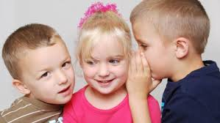
Участници: неограничен брой.
Описание на играта:
Децата сядат плътно едно до друго и първото дете казва шепнешком някаква дума на следващото. Така всеки участник предава думата на съседа си както я е чул.Последният я произнася на глас.Ако е вярна първото дете се премества в края на редицата и играта продължава.
Записано от Мария Бузажи , 1969 г.р., с. Вайсал.
Приложение №22.
Пиленца
Участници: неограничен брой.
Материали: кърпа, камъче, смачкана хартия или перушина.
Описание на играта:
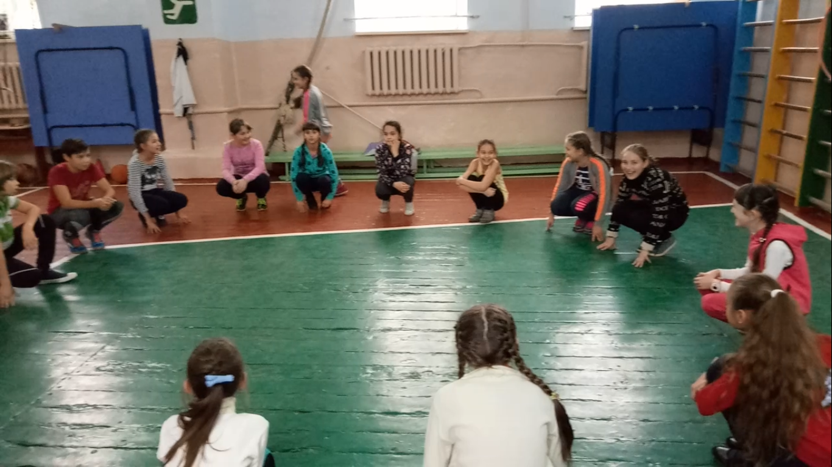
Участниците стават в кръг, клякат. Един от тях (водещият) бяга около кръга и с думи: „Пис, пис, пиленце, сери гу, мъти гу, дурде пусни бяла перушунка!” изпуска кърпата или др. предмет зад гърба на някой дете. Водещият се навежда отвреме-навреме, за да лъжи останалите в кръга, че уж пуска предмета зад някого, а когато го пусне наистина, този, зад когото е предметът, трябва да се усети и да хукне да бяга след водещияь около кръга. Ако детето не усети, че нещо е зад него, то водещият доближава до него и казва: „Жарени ушички!”. И после това дете влиза в кръга. Играта се продължава. Ако детето усети, то взима кърпичката или др. предмет и трябва да достигне този, който му е сложил, пък водещият трябва да стане на неговото място.
Записано от Татяна Топова, 1964 г.р., с Вайсал.
Приложение №23.
Гърненца
Участници: неограничен брой.
Описание на играта:
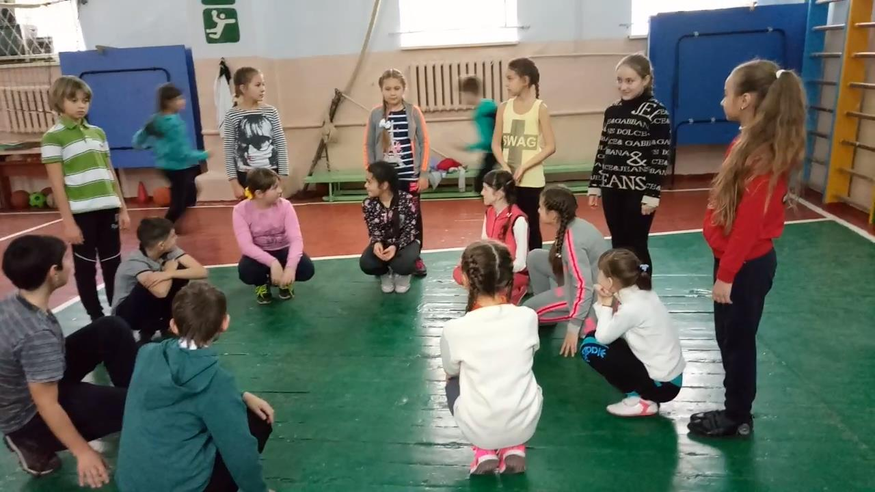
Играе се от момичета и момчета. Нареждат се в кръг по две – отпред право, друго клекнало. Едно от децата остава само, то хваща ръката на правостоящото и пита: „Продаваш ли си, бабо, гърнето?”. Детето отговаря: „Продавам го, залагам го, на теб не го давам!”. Пускат си ръцете и в противоположни посоки, тичайки, обикалят, кръга. Това дете, което стигне по-напред до клекналото „гърне“ застава зад него. Другото дете продължава да задава въпроса на следващия от кръга.
- Продаваш ли си, бабо, гърнето? - Продавам го, залагам го, но на тебе не го давам!
Записано от Катерина Бошняк, 1956 г., с. Кубей.

Приложение №24.
Кральо-портальо (Кральо-парцальо)
Участници: неограничен брой.
Описание на играта:
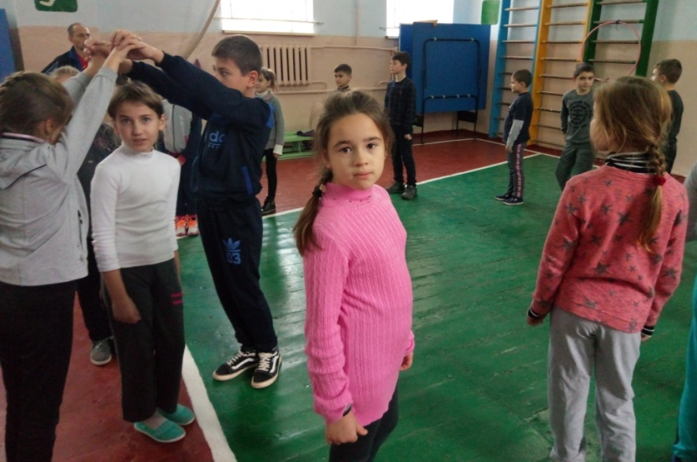
Две от децата, предварително избрани, се хващат за ръце и правят „порта”. През нея минават останалите, наредени в редица като пеят: „Кральо-портальо, отвори порти да мине (името на играча), открийте закрийте само мене оставете”. Детето, което остава, трябва да избере една от „портата“. След като всички деца са минали през портата, започват да се теглят до 3 пъти. Победители са децата от редицата, която повече пъти е изтеглила другата.
Записано от Вера Попаз, 1955 г.р., с. Кубей.
Приложение №25
Челик (Чилик)
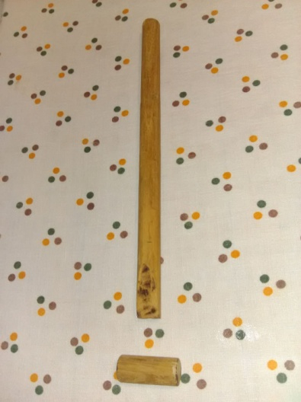
Участници: играе се от двама души или два отбора (групи).
Материали: къса пръчка с дължина 30-40 см, която е подострена в двата си края; една пръчка «мачка» дълга около 1-1,5 м.
Описание на играта:
Изкопава се дупка в земята и отгоре се слага чиликът.
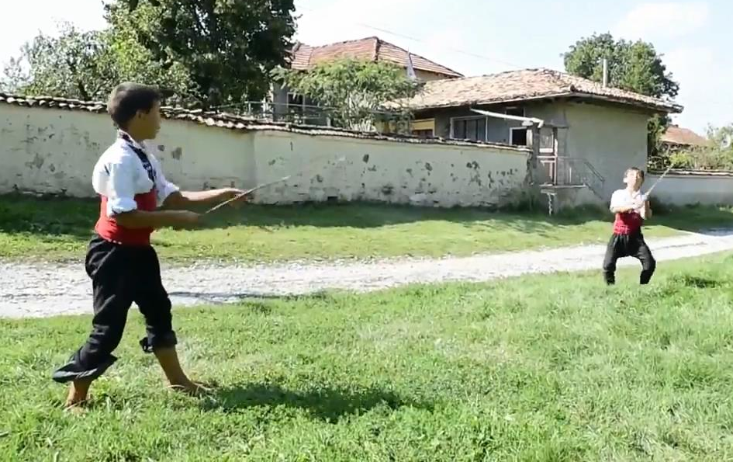
Първият играч се избира с помощта на дългата пръчка, като единият хваща пръчката от долния край, другия над него и така се редуват докато единият от играчите стигне върха на пръчката. Играта започва като
С дългата пръчка от дупката се подхвърля „чилика” нагоре. Противниковият отбор се стреми да отбий „чилика”. Ако „чиликът” се отбие, ходът се предава на другия отбор. Ако „чиликът” не се отбие, дългата пръчка се поставя на дупката и се цели с „чилика”, за да бъде изкаран от играта играчът от другия отбор. Ако не се улучва „чиликът”, с дългата пръчка се отмерва на колко „мачки” тя излетяла. Всяка „мачка” е равна на 10 точки. Побеждава този отбор или играч, който събере най-много точки.
Записано от Иван Деревенков, 1974 г.р., с. Нови Трояни.

Приложение №26.
Бъз
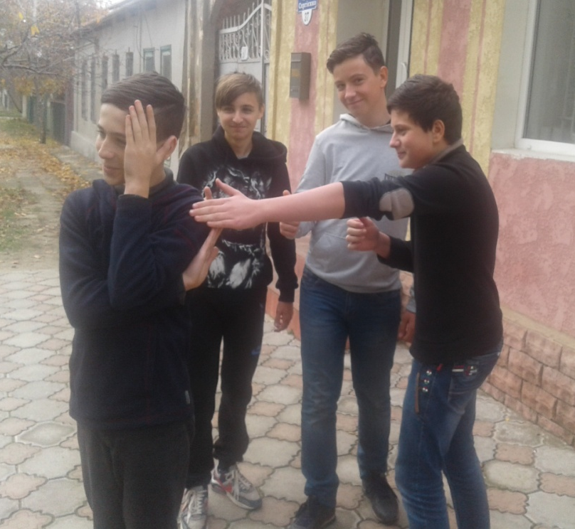
Участници: неограничен брой.
Описание на играта:
Децата стават в кръг. С помощта на броилка избират „водещ”, който ще стане в средата на кръга със затворени очи, а един от играчите трябва да го удари по рамото и да каже „Бъз!” и да стане на мястото си. „Водещият” трябва да опознае гласа на играча, който каза „Бъз!”. Ако го познае, той става на неговото място.
Записано от Тамара Кулинская, 1969 г.р., с.Зализничное.

Приложение №27.
Прескочи-магаре
Участници: неограничен брой.
Описание на играта:
Едно момче се навежда, а другото го прескача и застава наведено на крачка от първото; третото прескача двете момчета едно подир друго и също така става.
Тъй, ако децата са повече,образуват една дълга редица или пък кръг и скачат, скачат.
Записано от Матвей Николаев, 1967 г.р., с.Каменка.

Приложение №28.
Чик
Участници: неограничен брой.
Материали: „копейки” (монети).
Описание на играта:
Монетите се нареждат в кръг. Играчите се отдалечават от кръга на 3 метра и започват да хвърлят „жулязната рубла” на ръб, който по-близо ще хвърли до монетите, той пръв започва играта. Първият играч хвърля „жулязната рубла” и ако ще обърне монетата на „орел”, той ще я вземе на себе си. Ако не обръща, дава хода на другия.
Записано от Фьодър Топов, 1960 г.р., с. Вайсал.

Приложение №29
Коронка (Дама)
Участници: 2 -3 играча.
Материали: плосък камък за рисуване (по-късно – тебешир), малък камък или стъкълце (керемидка).
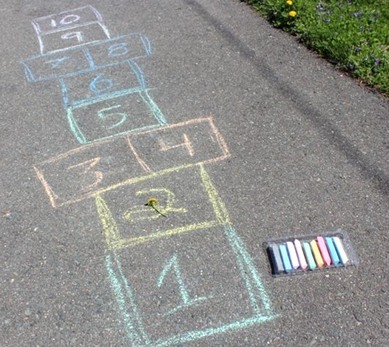
Описание на играта:
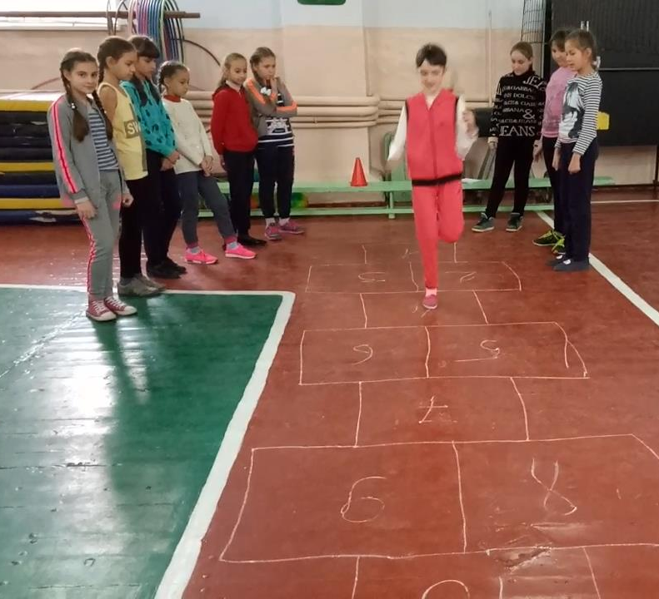
Схемата се рисува по-проста или по-усложнена, в зависимост от възрастта на момичетата. Обикновено е от 1 до 10. Може с броилка да се определи редът на играчите. Първият трябва да хвърли камъчето на полето с номер 1, след което трябва да скача на един крак като стъпва във всяко поле, а там където са две – с двата крака. В последното поле се обръща и тръгва обратно, като на връщане се спира преди квадратчето, в което е камъчето и докато е на „куц крак“ трябва да се наведе и да го вдигне. После се връща до началото и продължава с номер 2. Ако сбърка (настъпи линия или стъпи с два крака там, където трябва да е на един) – започва следващият играч.
Записано от Наталия Богдева, 1975 г.р., с. Вайсал.

Приложение №30
На ластик (резинка)
Участници: 3-4 играчи.
Материали: ластик.
Описание на играта:
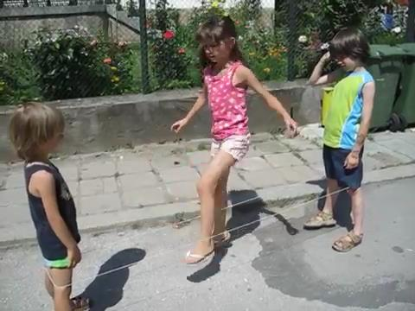
Момичетата скачат между опънат от други две момичета ластик по предварително определени правила. Има определени степени на височината на ластика. Първа степен е на нивото на глезените на играчите, втора - на прасците, трета - на нивото на коленете, четвърта - под дупето, пета - на талията, шеста - под мишниците, седма - на врата, осма - зад и над ушите, девета - ластикът се държи с ръце върху главата, десета - ластикът се държи с изпънати и вдигнати нагоре ръце. Когато ръстът на играчите е различен, ластикът се нагажда според ръста на скачащия, т.е. степента на вдигнатост на ластика се определя по него. При грешка, дължаща се на мърдане от страна на държащите ластика деца, следва повторение отначало.
Записано от Альона Шишман, 1976 г.р., с. Кубей.
Приложение №31.
Жабчета
Участници: неограничен брой.
Материали: плоски камъчета.
Описание на играта:
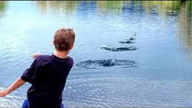
Децата отиват до водата, събират плоски камъчета и ги хвърлят хоризонтално, ниско над водата – било им интересно, че камъчетата леко закачат водата, после отскачат и продължават движението си. Отброяват колко пъти камъчето ще докосне водата, преди да потъне, като е важно то да отскача колкото може повече пъти. Победителят е този, чието камъче откочи повече пъти.
Записано от Наталия Деревенкова, 1974 г.р., с. Нови Трояни.
Приложение №32
Аршиченца (Шикълчета)
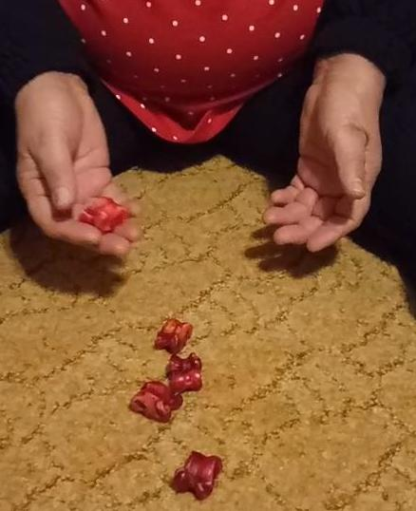
Участници: 2-3 играчи (обикновено момичета).
Материали: 5 „аршичета”.
Описание на играта:
Играта се дели на 3 етапа.
1 етап. Децата сядат в кръг. Слагат „аршичета” на длана и ги подхвърлят, обръщайки ръката. У когото повече ще останат „аршичета” на другата страна на ръката, той започва играта. Първият участник подхвърля „аршика” нагоре, в това время трябва да вземи другия от земята и да улови, който пада. Така, докато прибере и четирите „аршика”. Ако ще изпусне «аршика», предава хода на другия. Ако изпълнява условието на първия етап, събира всичките „аршичета” и предава хода на втория участник.
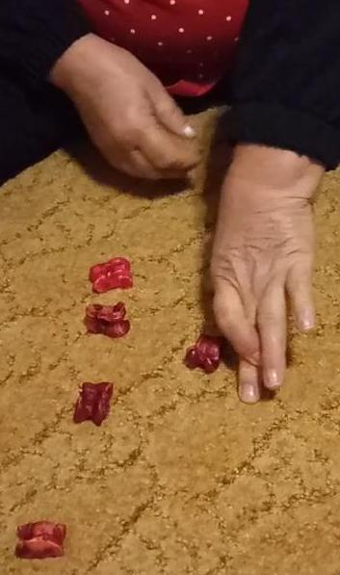
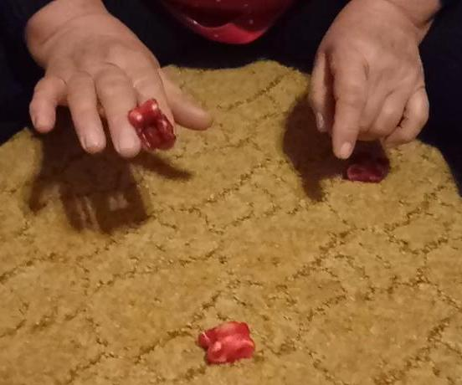
2 етап. Когато ще минят всичките участници първия етап, започва отново първият участник. Той трябва да хвърли един „аршик” и да го улови с другата страна на ръката. В зависимост от това как става „аршика” играчът набира точки. Ако „аршика” стои полегато, участникът набира 10 точки, ако на ръб – 15 точки, ако изправен – 20 точки.
3 етап. Прави се „мост” - слага се палеца и показалеца на лявата ръка на пода, тъй че да се образува полукръг – „мостът”. „Аршиците” са разпилени на пода, подхвърлят единия „аршик” и докато той лети – перка един по един „аршик” през „моста”.
Щом изиграе без грешка – печели играта.
Записано от Катерина Бошняк, 1956 г.р., с. Кубей.
Приложение №33
На топка (целене с топка)
Участници: 8-10 играчи (и момчета, и момичета).
Материали: топка.
Описание на играта:
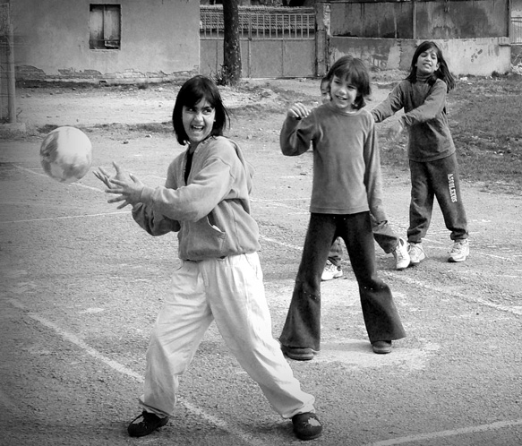
Желаещите се разделят на два отбора и всеки си избира капитан. Те застават зад крайната линия на противниковия отбор. Целта е да се улучат с топка противниците. Ударен, но неуспял да хване топката, отива зад крайната линия на своя капитан. Ако топката остане в полето на ударения, неговият отбор продължава играта. При напускане на очертанията на игрището, топката е за отбора, от чиято страна е излязла. Играта приключва, когато всички от даден отбор са уцелени, включително и капитанът, който влиза последен. Замества го някой от съотборниците му.
Записано от Матвей Николаев, 1967 г.р., с.Каменка
Приложение №34
Щандър
Участници: неограничен брой
Материали: топка (малка или средна).
Описание на играта:
Избира се водач, който, назовайки името на друг играч, подхвърля високо топката. Играчът, чийто име е назовано, трябва да улови топката, казвайки „щандър” и веднага да я хвърле за друг играч. Но, ако не я улови веднага, след удара от земята, играчът цели някого след думата „щандър”.
Записано от Елена Гажева, 1973 г.р., с. Вайсал.

Приложение №35
Въбивалки
Участници: до 10 играчи.
Материали: топка.
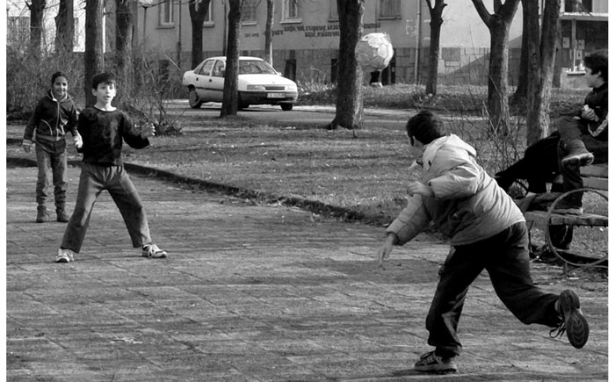
Описание на играта:
Избират се двама „въбивачи”, които, стоят насрещу на разстояние 5-6 м., останалите играчи бягат между тях. „Въбивачите” целят с топката, бягащите играчи, които могат и да уловят топката. Който я улови, става на мястото на „въбивача”, от когото я улови. Но ако е уцелен, играчът излиза от играта.
Побеждава този, когото не могат да улучат до 5 пъти.
Записано от Наталия Богдева, 1975 г.р., с. Вайсал.
Приложение №36
На стена
Участници: 2-3 играчи
Материали: топка (малка или средна).
Описание на играта:
С помощта на броилка се определя редът на „биене” на топката в стената.
Топката отскача и се лови. Следващото „удряне” се съпровожда с някакво усложняване (плескане на ръце – отпред, отзад, над главата, отдолу вдигнатия крак)
Ходът се предава при изпускане на топката.
Записано от Зинаида Карлангач, 1972 г.р., с. Вайсал

Приложение №37
Хамкане
Участници: 1 възрастен и деца.
Материали: червен конец, парче бяла халва или варено яйце.
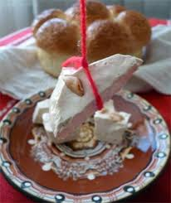
Описание на играта:
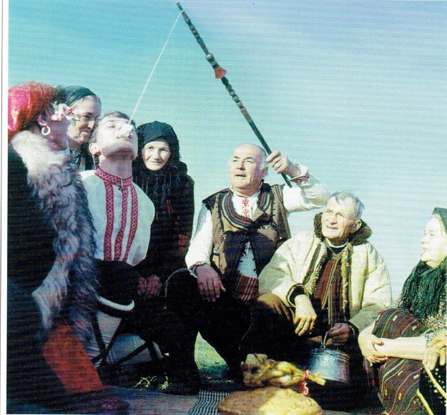
С червен конец се завързва на пръчка или се спуска от тавана парче бяла халва или варено яйце. Най-възрастният завърта конеца в кръг и всеки участник се опитва да хване халвата или яйцето с уста, без ръце. Който успее, ще бъде жив и здрав през цялата година.
Записано от Надежда Бошкова, 1955 г.р., с. Кубей.
Приложение №38
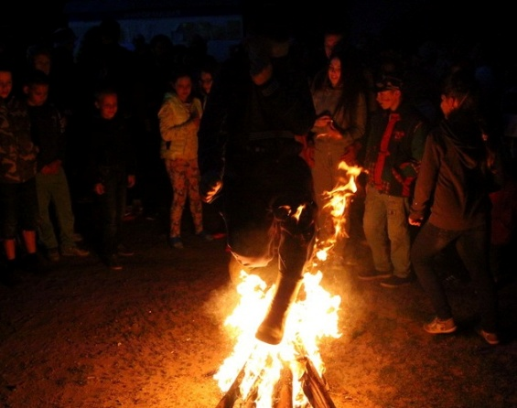
Улюлюнга (Скачане чрез огъня)
Участници: неограничен брой.
Описание на играта:
Желаещите да „се оздравят” и да „изгонат” бъйлите, събират дърва (пръчки) и запалват огън. Скачайки през огъня, пожелават си здраве.
Записано от Надежда Бошкова, 1955 г.р., с. Кубей.

Приложение №39
Бели пеперудки
Участници: неограничен брой.
Описание на играта:
Участващите момичета се нареждали в кръг. В средата на кръга се въртели и танцували две момичета, хванати с десните си ръце под лакът. Всички пеели:
„Бели пеперудки,
къде отлетяхте?
Дойде ли ви краят,
изберете дружки...
Аз избирам първата,
ти избираш втората...”
При изричане на последните думи, двете момичета се пускали и всяко от тях избирало по едно от тези, които очертавали окръжността. На свой ред новоизбраната двойка влизала в кръга и започвала да танцува под съпровода на песента.
Записана от Васьона Шишман, 1949 г.р., с. Кубей.
Приложение №40.
Чукане с яйца
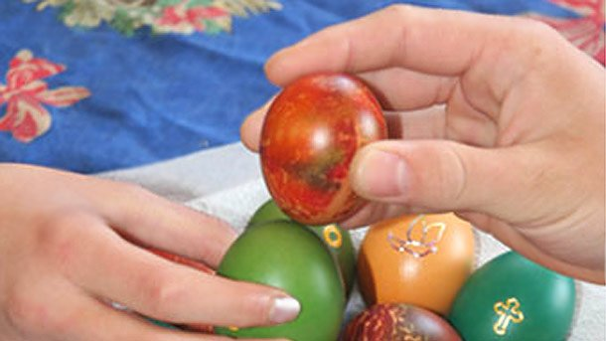
Участници: 2 играчи.
Материали: боядисани яйца.
Описание на играта:
Два участника взимат по едно боядисано яйце и се чукат, «се боричкат». Чието яйце остава цяло, той е победител, а счупеното яйце веднага се изява.
Записано от Петър Русе
в, 1953 г.р., с. Кубей.
Приложение №41.
На яйца
Участници: неограничен брой.
Материали: топка (малка или средна), боядисани яйца.
Описание на играта:
Боядисаните яйца се рядят като верижка на разстояние по-малко от диаметра на топката. Децата се отдалечават на 5-6 метра и най-малкото дете започва да цели с топката харесаното (най-красивото) яйце, търкуляйки топката по земята. Ако улучи – взима яйцето, ако не – дава ход на другия участник. Победителят става този, който ще събере най-повече яйца.
Записано от Мария Фетова, 1949 г.р., с. Вайсал.

